**Комплект оценочных материалов по дисциплине**

**«Управление роботами и робототехническими устройствами»**

**Задания закрытого типа**

**Задания закрытого типа на выбор правильного ответа**

*Выберите один правильный ответ*

1. Системы, изменяющие управляемую величину по заранее заданной программе, называются:

А) Стабилизирующими системами;

Б) Программными системами;

В) Экстремальными системами.

Правильный ответ: Б

Компетенции (индикаторы): ПК-1.1.

2. На рисунке

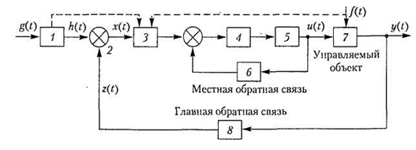

величина :

А) Задающее воздействие;

Б) Возмущающее воздействие;

В) Величина рассогласования.

Правильный ответ: В

Компетенции (индикаторы): ПК-1.1, ПК-1.2, ПК-3.1.

3. Система автоматического управления называется экстремальной, в случае, если режим работы управляемого объекта:

А) Наивыгоднейший;

Б) Оптимальный;

В) Стабилизированный.

Правильный ответ: А

Компетенции (индикаторы): ПК-1.1, ПК-1.2, ПК-3.1.

4. Непрерывная часть объекта управления совместно с ключом на ее входе, как показано на рисунке, называется

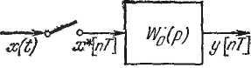

А) Импульсное реле;

Б) Импульсный фильтр;

В) Переключатель частот.

Правильный ответ: А

Компетенции (индикаторы): ПК-1.1

**Задания закрытого типа на установление соответствия**

*Установите правильное соответствие.*

*Каждому элементу левого столбца соответствует только один элемент правого столбца.*

1. Установите соответствие определения классов автоматических систем:

|  |  |  |  |
| --- | --- | --- | --- |
| 1) | Система непрерывного действия | А) | Система, в которой хотя бы в одном звене при непрерывном изменении входной величины выходная величина изменяется не непрерывно, а имеет вид отдельных импульсов, появляющихся через некоторые промежутки времени |
| 2) | Система дискретного действия | Б) | Система, в которой хотя бы в одном звене при непрерывном изменении входной величины выходная величина в некоторых точках процесса, зависящих от значения входной величины, изменяется скачком |
| 3) | Система релейного действия | В) | Система, в каждом из звеньев которой непрерывному изменению входной величины во времени соответствует непрерывное изменение выходной величины |

Правильные ответы:

|  |  |  |
| --- | --- | --- |
| 1 | 2 | 3 |
| В | А | Б |

Компетенции (индикаторы): ПК-1.1, ПК-1.2, ПК-3.1.

2. Установите соответствие типам функций принадлежности нечетких множеств их математическое определение

|  |  |  |  |
| --- | --- | --- | --- |
| 1) | Линейная | А) |  |
| 2) | Треугольная | Б) |  |
| 3) | Трапецевидная | В) |  |

Правильный ответ:

|  |  |  |
| --- | --- | --- |
| 1 | 2 | 3 |
| Б | А | В |

Компетенции (индикаторы): ПК-1.1, ПК-1.2, ПК-3.1.

3. Установите соответствие передаточной функции типу динамического звена:

|  |  |  |  |
| --- | --- | --- | --- |
| 1) |  | А) | Апериодическое звено второго порядка |
| 2) |  | Б) | Апериодическое звено первого порядка |
| 3) |  | В) | Колебательное звено |

Правильные ответы

|  |  |  |
| --- | --- | --- |
| 1 | 2 | 3 |
| Б | А | В |

Компетенции (индикаторы): ПК-1.1, ПК-1.2, ПК-3.1.

4. Установите соответствие маневренности манипулятора типу объекта манипулирования

|  |  |  |  |
| --- | --- | --- | --- |
| 1) | Объект имеет форму параллелепипеда | А) | 6 |
| 2) | Объект имеет цилиндрическую форму | Б) | 4 |
| 3) | Объект имеет сферическую форму | В) | 5 |

Правильный ответ:

|  |  |  |
| --- | --- | --- |
| 1 | 2 | 3 |
| Б | В | А |

Компетенции (индикаторы): ПК-1.1, ПК-1.2, ПК-3.1.

**Задания закрытого типа на установление правильной последовательности**

*Установите правильную последовательность.*

*Запишите правильную последовательность букв слева направо.*

1. Установите в правильной последовательности передаточные функции объекта управления в зависимости от возрастания времени переходного процесса

А) ;

Б) ;

В) .

Правильный ответ: Б, В, А

Компетенции (индикаторы): ОПК-1.1, ОПК-1.2, ОПК-2.1.

2. Установите в правильной последовательности передаточные функции объекта управления в зависимости от возрастания величины перерегулирования:

А) ;

Б) ;

В) .

Правильный ответ: А, В, Б.

Компетенции (индикаторы): ОПК-1.1, ОПК-1.2, ОПК-2.1.

3. Установите в правильной последовательности этапы процесса обработки нечеткой информации в блоке фаззификации:

А) Аккумуляция;

Б) Агрегация;

В) Импликация.

Правильные ответы Б, В, А.

Компетенции (индикаторы): ОПК-1.1, ОПК-1.2, ОПК-2.1.

4. Установите в правильной последовательности алгоритм перемещения детали в точку цели на языке ARPS:

А) OPEN

Б) GONEAR BOX, 110

В) GONEAR PART, 40

Г) GONEAR , 120

Д) GOSNEAR ,130

Е) GO BOX

Ж) CLOSE

З) GOS PART

Правильные ответы В, З, Д, Ж, Б, Е, А, Г

Компетенции (индикаторы): ОПК-1.1, ОПК-1.2, ОПК-2.1.

**Задания открытого типа**

**Задания открытого типа на дополнение**

*Напишите пропущенное слово (словосочетание).*

1. Система, в которой хотя бы в одном звене нарушается линейность статической характеристики или же имеет место любое другое нарушение линейности уравнений динамики звена называется_________.

Правильный ответ: нелинейной

Компетенции (индикаторы): ПК-1.1, ПК-1.2, ПК-3.1.

2. Автоматические системы, имеющие ту же самую структуру, что и обыкновенные линейные системы, и имеющие в одном или нескольких из своих звеньев запаздывание во времени начала изменения выходной величины называются_________

Правильный ответ: линейными системами с запаздыванием

Компетенции (индикаторы): ПК-1.1, ПК-1.2, ПК-3.1.

3. Изображение САУ в виде совокупности динамических звеньев с указанием взаимосвязи между ними называется___________схемой системы.

Правильный ответ: структурной

Компетенции (индикаторы): ПК-1.1, ПК-1.2, ПК-3.1.

4. Способ управления манипулятором путем позиционирования каждой степени подвижности манипулятора по упорам характерен для __________ способа управления.

Правильный ответ: позиционного

Компетенции (индикаторы): ПК-1.1, ПК-1.2, ПК-3.1.

**Задания открытого типа с кратким свободным ответом**

*Напишите пропущенное слово (словосочетание).*

1. Индивидуальный электропривод современного манипулятора представляет собой ____________ электропривод.

Правильный ответ: автоматизированный.

Компетенции (индикаторы): ПК-1.1.

2. Закон управления приводом современного манипулятора при котором управляющий сигнал формируется на основе трех показателей: пропорционального, интегрального и дифференциального называется _________

Правильный ответ: пропорционально-интегрально-дифференциальный закон управления/ПИД-закон управления.

Компетенции (индикаторы): ПК-1.1.

3. Закон механики, согласно которому тело, имеющее фиксированную ось вращения, будет находиться в состоянии покоя или равномерного вращения, до тех пор, пока приложенные моменты не выведут его из этого состояния называется_________.

Правильный ответ: первый закон механики Ньютона/первый закон механики/ первым законом механики Ньютона.

Компетенции (индикаторы): ПК-1.1.

4. Метод управления современным манипулятором при котором учитываются все силы взаимодействия между различными сочленениями называется___________.

Правильный ответ: адаптивным/адаптивное управление.

Компетенции (индикаторы): ОПК-1.1, ОПК-1.2, ОПК-2.1, ПК-1.1, ПК-1.2, ПК-3.1.

**Задания открытого типа с развернутым ответом**

1. Для объекта управления, представленного передаточной функцией вида  определить нули и полюса.

Время выполнения – 15 мин.

Ожидаемый результат:

Нули:



Ноль объекта .

Полюса



Полюса объекта:

Компетенции (индикаторы): ОПК-1.1, ОПК-1.2, ОПК-2.1, ПК-1.1, ПК-1.2, ПК-3.1.

2. Согласно приведенной эквивалентной схеме двигателя постоянного тока с управлением в цепи якоря построить передаточную функцию от напряжения якоря к угловому перемещению вала двигателя:

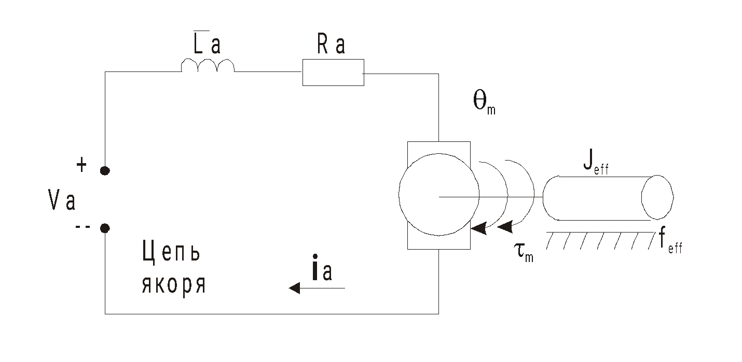

Время выполнения – 30 мин.

Ожидаемый результат:

1) Определяем момент нагрузки, приведенный к валу нагрузки.

2) Определяем момент двигателя, отнесенный к валу двигателя.

3) Согласно закону сохранения энергии приравниваем работу, которая производится нагрузкой, приведенной к валу нагрузки к работе приведенной к валу двигателя.

4) Определяем момент, обеспечиваемый выходным валом двигателя, как сумму моментов.

5) Определяем момент на валу двигателя как линейную зависимость от тока якоря.

6) Определяем прикладываемое к цепи якоря напряжение.

7) Путем преобразования Лапласа определяем изображения выражения для силы тока и момента, обеспечиваемый выходным валом двигателя.

8) Определяем передаточную функцию от напряжения якоря к угловому перемещению вала двигателя:

Критерии оценивания:

- описание не менее пяти пунктов из ожидаемого результата.

Компетенции (индикаторы): ОПК-1.1, ОПК-1.2, ОПК-2.1, ПК-1.1, ПК-1.2, ПК-3.1.

3. Определить передаточную функцию представленной на рисунке структурной схемы системы пропорционального управления двигателем постоянного тока привода манипулятора.



Время выполнения – 40 мин.

Ожидаемый результат:

1) Определяем передаточную функцию от напряжения якоря к угловому перемещению вала двигателя.

2) Определяем передаточную функцию от величины рассогласования системы, поступающей на пропорциональный регулятор к напряжению на валу двигателя.

3) Определяем передаточную функцию прямой связи системы управления с пропорциональным регулятором.

4) Определяем передаточную функцию системы управления от желаемого углового перемещения вала двигателя к его фактическому угловому перемещению.

Критерии оценивания:

- описание не менее трех пунктов из ожидаемого результата.

Компетенции (индикаторы): ОПК-1.1, ОПК-1.2, ОПК-2.1, ПК-1.1, ПК-1.2, ПК-3.1.

4. Используя программные инструкции устройства числового программного управления «СФЕРА-56» реализовать на языке ARPS программу, позволяющую манипулятору реализовать следующие действия:

Включить питание приводов манипулятора

Определение координат детали

Определение координат приемника

Скорость перемещения фланца 200 мм/с

Подход в точку над деталью на высоте 150 см

Скорость перемещения фланца для последующей операции 100 мм/с

Подход к детали с предварительным размыканием схвата

Смыкание схвата

Скорость перемещения фланца манипулятора 100 мм/с

Подъем детали на высоту 130 см

Перемещение в точку над приемником на высоте 10 см

Размыкание схвата через 40 сек.

Подъем схвата над точкой цели на высоту 170 см

Время выполнения – 40 мин.

Ожидаемый результат:

POWER ON

HERE DETAIL

HERE BOX

SPEED 200

GONEAR DETAIL, 150

SPEED NEXT 100

GO&OPEN DETAIL

CLOSE

SPEED 100

GONEAR DETAIL, 130

GONEAR BOX, 10

ODELAY 40

GONEAR BOX,170

Компетенции (индикаторы): ОПК-1.1, ОПК-1.2, ОПК-2.1, ПК-1.1, ПК-1.2, ПК-3.1.